Урок по геометрии для 8 класса
Тема урока: МНОГОУГОЛЬНИКИ
Цели: вывести формулу суммы углов выпуклого многоугольника; научить решать задачи с помощью этой формулы; при решении задач повторить признаки параллельности прямых и свойства углов при параллельных прямых и секущей.
Ход урока
I. Устные упражнения.
1. Назовите многоугольник, все виды которого являются выпуклыми многоугольниками. (Треугольник.)
2. Сколько диагоналей можно провести из одной вершины n-угольника, если n = 4, n = 5, n = 6, n – произвольное число, больше 2?
3. Из одной вершины выпуклого n-угольника проводятся все его диагонали.
Сколько при этом образуется треугольников, если n = 4, n = 5, n = 6, n – произвольное натуральное число, больше 2?
4. С помощью разбивки на треугольники найдите суммы углов выпуклых девятиугольника и одиннадцатиугольника.
II. Объяснение нового материала.
Сформулировать и доказать теорему о сумме углов выпуклого n-угольника.
III. Закрепление изученного материала.
решить задачи №№ 364 (а), 365 (а, г), 370.
IV. Повторение.
Параллельны ли прямые а и b?
1  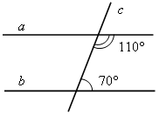 | 2  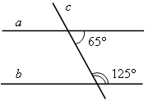

3  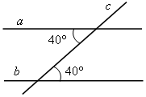 | 4  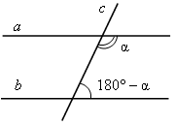
5  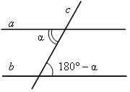 | 6  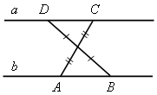
7  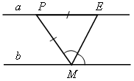 | 8 Дано: АВ = ВС  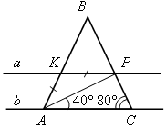
V. Итоги урока.
Домашнее задание: вопросы 3–5, с. 114; №№ 365 (б, в), 368, 369.

